Gruppo Hettich in crescita
Un fatturato da 1,35 miliardi di euro nel 2021

Il Gruppo Hettich, uno dei più grandi produttori di ferramenta per mobili al mondo con sede a Kirchlengern, ha realizzato nel 2021 un fatturato pari a circa 1,35 miliardi di euro, con un aumento di oltre il 26% rispetto all’esercizio precedente. La quota di export ha coperto il 74%. L’azienda ha investito su scala globale 79 milioni di euro in nuovi prodotti, strutture e macchinari. Attualmente lavorano in tutto il mondo per Hettich oltre 7.400 persone, di cui più di 3.700 nella sola Germania.

Il Gruppo Hettich ha chiuso il 2021 con successo. L’incremento della domanda sul mercato dell’arredamento, iniziato nel secondo semestre 2020, si è protratto anche nei mesi successivi. Anche nel secondo anno di pandemia, abitare e arredare con stile è rimasto un interesse prioritario per i consumatori di tutto il mondo. Nel 2021, molte persone hanno investito nella propria abitazione. “Assieme ai nostri clienti, abbiamo fatto del nostro meglio per offrire nuove e pregevoli soluzioni di arredamento a quanti più utilizzatori finali possibile”, spiega Jana Schönfeld, Managing Director di Hettich Holding. Tra i nuovi acquisti hanno riscosso particolare successo le cucine, i divani e i mobili per l’home office. Ma oltre ai mobili nuovi, sono diventati molto popolari i progetti “fatti in casa”, una tendenza che Hettich ha sostenuto con le proprie soluzioni per il “fai-da-te”.

Domanda elevata, nuove sfide all’orizzonte

Come tante aziende del settore, il Gruppo Hettich ha dovuto affrontare numerose sfide nel 2021. “A volte mancavano le materie prime, le catene di fornitura erano bloccate o le scorte esaurite”, spiega Sascha Groß, Managing Director di Hettich Holding. A più riprese si sono verificate interruzioni nelle forniture, dovute tra l’altro ai disagi causati dalla neve presso il nostro quartier generale nella Vestfalia orientale, alla nave EverGiven incagliata nel Canale di Suez ed ai lockdown imposti in molti Paesi. Inoltre, anche il grave danneggiamento del nostro stabilimento di zincatura di Berlino ha messo l’azienda a dura prova a inizio 2021.
A tutto ciò si è aggiunto il rincaro, a volte vertiginoso, dei costi di materie prime e logistica, a cui si sommano nel frattempo anche gli aumenti del prezzo dell’energia. “I clienti avrebbero voluto piazzare ancora più ordini. In questo difficile periodo abbiamo però preferito rimanere un partner affidabile e trasparente”, afferma Groß. Negli ultimi due anni abbiamo più che mai imparato a essere flessibili e ad adattarci a condizioni in costante mutamento. “Tutto il team Hettich ai quattro angoli del pianeta svolge un lavoro fantastico. Questo è per noi motivo di orgoglio e gratitudine nei confronti di tutto il personale”, aggiunge Schönfeld.

Un’impresa di famiglia che si evolve

Dalla sua fondazione nel 1888, l’azienda di famiglia Hettich non ha mai smesso di progredire. Oggi Hettich opera con uno sguardo sempre rivolto al domani e alle prossime generazioni: questo ci porta ad agire in maniera innovativa e a crescere sempre di più. Lo scorso anno Hettich ha investito 79 milioni di euro nel futuro, soprattutto in nuovi prodotti, espansione delle capacità e potenziamento dell’infrastruttura, come per esempio in Germania, Cina e India, dove sono state ampliati gli spazi di produzione. La crescita del Gruppo è testimoniata anche dal rilevamento della quota di maggioranza di Kuhn, azienda di Bünde specializzata in guide e sistemi per pareti divisorie, nonché di Actiforce, impresa con sede nei Paesi Bassi e in Malesia specializzata in tavoli regolabili in altezza. “Assieme ai nuovi membri della nostra famiglia e grazie alle creatività delle nostre soluzioni, offriamo ai clienti un catalogo ancora più vasto per dare forma agli ambienti di lavoro di domani, in azienda come nell’home office”, dichiara Groß. Il Gruppo Hettich si è inoltre arricchito di una società di nuova fondazione con un assetto straordinario: la Hettich NewCo GmbH, diretta e gestita collettivamente dagli apprendisti e dai colleghi della formazione e perfezionamento di Hettich.

Hettich è vicina alle persone colpite dalla guerra in Ucraina

La guerra in Ucraina avrà ripercussioni sul Gruppo Hettich che opera in entrambi i Paesi coinvolti. “Condanniamo questa guerra con assoluta fermezza. Dopo decenni di pace in Europa, l’aggressione militare nei confronti di uno stato indipendente segna un profondo spartiacque. Non si sa ancora cosa significherà il conflitto per le persone colpite e per noi. Esprimiamo la nostra piena solidarietà a chi si trova nella zona di guerra, nella speranza che si eviti ulteriore dolore”, dichiara Groß.

L’impresa guarda al futuro

L’azienda dovrà ancora fronteggiare carenze di materiale e di approvvigionamento e restrizioni sanitarie in continuo cambiamento. “È necessario un approccio responsabile e pragmatico lungo l’intera catena di processo, dai partner ai fornitori, da noi di Hettich fino ai clienti e agli utenti finali. Nessuno può superare queste difficoltà da solo”, sottolinea Schönfeld.
Hettich può contare su una rete affidabile di partner e fornitori. Assieme ai propri clienti, l’impresa di famiglia è determinata a offrire straordinarie soluzioni per l’arredamento in tutto il mondo. Con questo spirito, Hettich guarda con fiducia a una domanda che si conferma elevata anche nel 2022. In molti Paesi le persone nutrono un gran desiderio di rendere ancora più bella la propria abitazione. L’e-commerce dischiude nuove possibilità e si sviluppano nuove visioni dell’ufficio e soluzioni per l’home office. Oltre ai megatrend Personalizzazione e New Work, Urbanizzazione offre a sua volta numerosi spunti, visto che in molti Paesi le persone continuano a spostarsi nelle città.

Gestione sostenibile: agire oggi pensando al domani

Coniugare il successo economico alla responsabilità ecologica e sociale: questo l’obiettivo a lungo termine della strategia aziendale del Gruppo Hettich. “La sostenibilità è sempre stata una delle nostre priorità. Questo significa in primo luogo assumersi delle responsabilità nei confronti di noi stessi, degli altri e dell’ambiente”, Schönfeld riassume così l’importanza della gestione sostenibile per Hettich. In uno spirito di responsabilità sociale, l’impresa di famiglia ha a cuore il proprio personale. La salute e la sicurezza sul lavoro continuano a rivestire un ruolo fondamentale; inoltre, Hettich si impegna in favore di una società equa e istruita. “Sosteniamo le attività di volontariato di colleghe e colleghi in tutto il mondo e promuoviamo l'istruzione, la scienza e le esigenze sociali con donazioni in denaro e in materiali”, spiega Groß in riferimento alla responsabilità sociale di Hettich.
Da sempre, il Gruppo attribuisce particolare rilievo ai propri doveri nei confronti dell’ambiente e delle generazioni future, ponendo l’accento sulla neutralità climatica. Animato dal motto “live sustainable”, il Gruppo Hettich si adopera per evitare il più possibile le emissioni di gas serra. “A tal fine esaminiamo i processi adottati e progettiamo nuovi edifici ed impianti di produzione secondo i più elevati standard di sostenibilità. Le nostre soluzioni di prodotto durature, caratterizzate da requisiti rigorosi in termini di qualità e sicurezza, ecocompatibilità ed efficienza energetica, contribuiscono al benessere dell’ambiente e di tutto il personale”, conclude Schönfeld.

Le seguenti immagini sono disponibili per il download su www.hettich.com, menu: Stampa:
Immagini
Didascalia
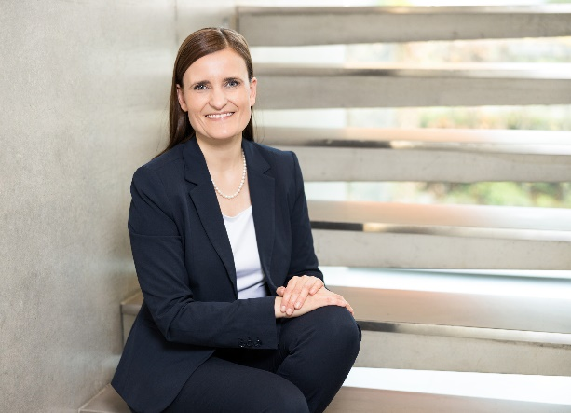
122022_a
Jana Schönfeld, Managing Director di Hettich Holding, esprime gratitudine per l’ottima collaborazione e i risultati raggiunti dalle 7.400 colleghe e colleghi, dai partner e dai clienti in tutto il mondo.
Foto: Hettich

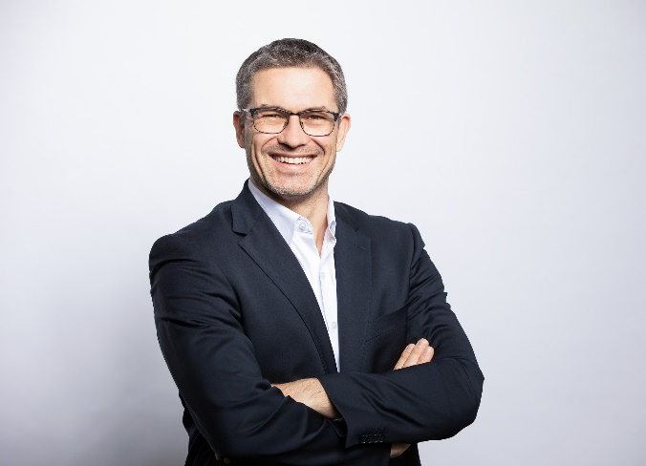
122022_b
Sascha Groß, Managing Director di Hettich Holding, guarda con fiducia al nuovo esercizio con una domanda che si conferma elevata.
Foto: Hettich

Chi siamo
Fondata nel 1888, oggi Hettich è una delle aziende produttrici di ferramenta per mobili più grandi e di maggior successo a livello mondiale. Più di 7.400 collaboratrici e collaboratori in quasi 80 Paesi lavorano insieme con l’obiettivo di sviluppare una tecnica per mobili sempre più intelligente; in questo modo Hettich entusiasma persone in tutto il mondo ed è un partner prezioso per l’industria dell’arredamento, il commercio e l’artigianato. Il marchio Hettich si distingue per la coerenza dei suoi valori cardine: qualità, innovazione affidabilità e vicinanza ai clienti. Nonostante le dimensioni e la caratura internazionale, Hettich è rimasta un’impresa di famiglia. Il suo futuro non dipende dagli investitori ed è costruito con attenzione alla libertà, alla dimensione umana e alla sostenibilità. www.hettich.com

